Глава 2: Экспериментальные методики

2.1. Особенности синтеза синтетических опалов. Подготовка образцов
В данной работе использовались образцы синтетических опалов, выращенные в Институте синтеза минерального сырья С.М. Самойловичем [39]. Эти образцы были выращены по технологии, описанной в работе [40]. На первом этапе технологического процесса проводится синтез монодисперсной (дисперсия по размеру ≈5%) суспензии сферических частиц аморфного a-SiO₂, средний диаметр которых может варьироваться в диапазоне от 200 nm-1500 nm. Суспензия этих частиц помещается в кювету на длительный период (до девяти месяцев). В кювете частицы a-SiO₂ осаждаются на дно под действием силы тяжести (рис. 2.1a) и самоорганизуются в плотноупакованную периодическую структуру, базовым элементом которой является плотноупакованный гексагональный слой (рис. 2.1b). Полученный осадок высушивается и отжигается (температура отжига 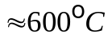) для придания образцу большей плотности и твердости. Обычные размеры образцов составляют несколько сантиметров в основании и до одного сантиметра по высоте. Известно, что при плотной упаковке твердых шаров образуются структуры, в которых объем, приходящийся на долю пустот, составляет 26%. В случае синтетических опалов этот объем меньше, так как при спекании сферические частицы оплавляются сами и вплавляются друг в друга в местах их касания (рис. 2.1c). Таким образом, синтетические опалы обладают пористой структурой, которая образует непрерывную сеть пустот между шарами a-SiO₂. Наличие такой сети пустот позволяет заполнять опалы различными материалами. Внутренняя структура сферической частицы a-SiO₂ является фрактальной, т.е. сферические частицы a-SiO₂ состоят из плотноупакованных сфер меньшего размера (диаметр несколько десятков нанометров) – это так называемые сферы второго порядка, которые в свою очередь содержат сферы третьего порядка [30].
Рассмотрим подробно формирование плотнейшей упаковки сферических частиц a-SiO₂.

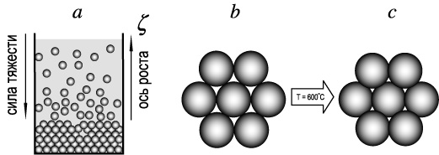

Рис. 2.1. Стадии приготовления синтетических опалов. a, b, c – осаждение, высушивание, спекание.

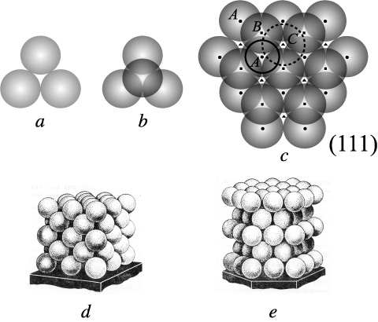

Рис. 2.2. Формирование плотноупакованной структуры из сферических частиц a-SiO₂: a – образование первого слоя (A), b – второго слоя (B) и c – третьего слоя (C). Плотноупакованные структуры: d – с ГЦК (порядок чередования слоев ABCABC…) и e – ГПУ решеткой (порядок чередования слоев ABAB…).
Сферические частицы a-SiO₂, осаждаясь на дно кюветы, образуют плотноупакованные слои, в которых каждая частица соприкасается с шестью другими частицами этого слоя (рис. 2.2a). Назовем этот слой A и зафиксируем положение центров сферических частиц. После образования первого слоя A следующий слой – слой B – укладывается на первый таким образом, чтобы каждая частица α-SiO₂ этого слоя соприкасалась с тремя частицами нижнего слоя (рис. 2.2b). Расположение третьего слоя C является определяющим в формировании типа плотноупакованной структуры. Известно, что расположение плотноупакованных слоев сферических частиц в пространстве возможно тремя способами [60], при этом объем остающийся между ними одинаков и составляет 26% заполненного пространства. Один способ приводит к формированию ГПУ, а второй – к формированию ГЦК решетки, а третий способ приводит к формированию случайной плотноупакованной структуры. Различие этих способов заключается в порядке чередования плотноупакованных гексагональных слоев относительно друг друга. Из рис. 2.2c видно, что если каждая частица a-SiO₂ второго слоя над слоем типа А занимает положение В, то каждая частица a-SiO₂ третьего слоя может занять либо положение А, либо положение С. Чередование слоев при формировании ГЦК решетки (рис. 2.2d) можно записать как АВСАВС…, а при формировании ГПУ решетки (рис. 2.2e) как АВАВАВ…. Структура, в которых последовательность чередования слоев произвольна, например АВАСВСВА…, называется структурой с произвольной или случайной упаковкой, а сбои в последовательностях слоев, характерных для формирования ГЦК решетки или ГПУ решетки называются дефектами межслоевой упаковки [61]. Структура с произвольной упаковкой имеет двухмерную периодичность расположения сферических частиц в слоях и не имеет периодичности в чередовании слоев в третьем измерении.
Кристаллическая структура, возникающая в процессе роста синтетических опалов, может быть описана вероятностным коэффициентом упаковки гексагональных плотноупакованных слоев p вдоль оси роста образца опала [60]. Если вероятностный коэффициент 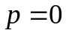, то реализуется идеальная ГПУ структура; если 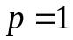, то образуется идеальная ГЦК структура. Промежуточные значения коэффициента 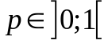 характерны для структур, в которых порядок чередования гексагональных плотноупакованных слоев нарушается, приводя к возникновению дефектов межслоевой упаковки, т.е. к одномерному беспорядку. При этом значение 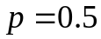 описывает структуру, в которой слои вдоль оси роста упакованы случайно. Наличие дефектов упаковки данного рода приводит к разупорядочению структуры вдоль всех направлений, исключая направление вдоль оси роста кристалла 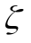 (рис. 2.1a). Вследствие этого система гексагональных плотноупакованных ростовых слоев является выделенной в структурах с произвольной (случайной) упаковкой.
В данной работе для экспериментального изучения особенностей структуры и оптических свойств синтетических опалов предварительно выбирались (визуально) наиболее однородные исходные образцы, которые затем были ориентированы с помощью атомно-силового микроскопа. Учитывая то, что исходные образцы синтетических опалов имеют большие геометрические размеры (до 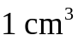), они распиливались на пластинки толщиной не более 0.5 mm перпендикулярно оси роста кристалла ζ (рис. 2.3a). Также выпиливались пластинки параллельно оси роста из разных областей исходного образца (рис. 2.3b).

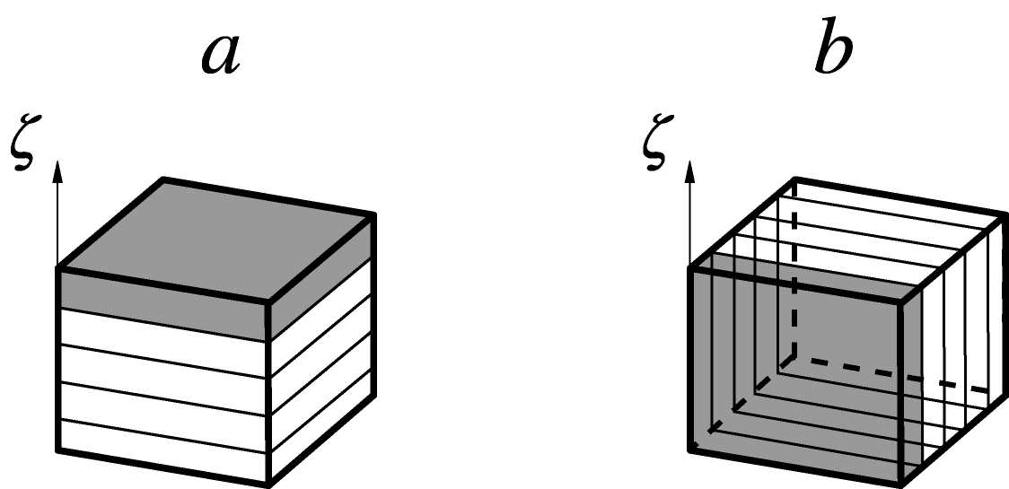

Рис. 2.3. Схемы распиливания исходных образцов. a, b – распиливание образцов перпендикулярно и параллельно оси роста .

2.2. Схемы регистрации оптических спектров
Для регистрации оптических спектров в работе использовались спектрометр ДФС-12 и двухлучевой спектрофотометр DF-170 “JOUAN”. Оптические спектры исследовались в интервале длин волн 400-700 nm с использованием «одномерной» и «трехмерной» схем регистрации.

2.2.1. «Одномерная» схема регистрации
Большинство известных из литературы оптических исследований стоп-зон в синтетических опалах проводилось с помощью методов пропускания и отражения света в одномерной схеме регистрации [28-30,36,43-47]. При освещении образца параллельным пучком света детектируемый сигнал собирается за исследуемым образцом – вдоль направления падения светового пучка (рис. 2.4, T). Такая схема регистрации далее будет называться «одномерной». В этой же схеме, при нормальном падении на поверхность образца, отраженный сигнал регистрируется в обратной геометрии (рис. 2.4b, R₁), а в случае наклонного падения светового пучка на поверхность (рис. 2.4c, R₂) в направлении зеркального отражения. Следует отметить, что в одномерной схеме регистрации приемники сигнала отражения или пропускания зафиксированы, что является существенным недостатком, не позволяющим получить полную информацию об оптических свойствах фотонных кристаллов.

2.2.2. «Трехмерная» схема регистрации
В данной работе картины дифракции света в геометрии обратного отражения и спектры дифракционного рассеяния света от опалов изучались на установке, схематически изображенной на рис. 2.5a. Источником света (1) являлся He-Ne-, Ar- и Cu-лазеры или лампа накаливания. В последнем случае пучок коллимировался с помощью диафрагмы и линзы (2). Далее узкий световой пучок направлялся на образец опала (3), помещенный в центре сферического сосуда (4) диаметром 5 cm. Сосуд с образцом заполнялся иммерсионной жидкостью для того, чтобы минимизировать некогерентное (диффузное) рассеяние света на поверхности образца. Для изучения рассеяния света при различной ориентации кристаллической структуры относительно падающего пучка образец можно было поворачивать вокруг вертикальной оси. При освещении белым светом площадь поперечного сечения пучка на поверхности образца составляла 1-1.5 mm². Для уменьшения размера пучка в некоторых экспериментах использовалась дополнительная фокусирующая линза с фокусным расстоянием 5 cm. Трехмерная дифракция регистрировалась в большом телесном угле в геометрии обратного рассеяния (в обратной полусфере). Дифракционные рефлексы наблюдались визуально в форме изображений («пятен») на экране (5), который располагался на расстоянии ≈6 cm от образца и имел квадратную измерительную сетку с периодом 1 cm. Картины дифракции фотографировались с экрана цифровым фотоаппаратом Olympus C-2040ZOOM, имеющим фокусное расстояние 7.1-21.3 мм. Для регистрации спектрального состава дифрагированный свет направлялся с помощью подвижного световода (6) диаметром 2 mm на входную щель спектрометра ДФС-12 (7), благодаря чему при измерении спектральной зависимости интенсивности дифрагированного света достигалось угловое разрешение около 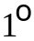.
В экспериментах подбирались жидкости с показателем преломления, близким к среднему показателю преломления опала (оптический контраст системы заполнитель/опал+заполнитель составлял 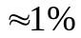). Благодаря этому достигались экспериментальные условия, в которых отражение и преломление света на поверхности образца практически отсутствовало (в экспериментах разность углов падения и преломления составляла не более 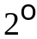). Кроме того, в условиях низкого контраста показателя преломления форма внешних границ образцов и рельефа его поверхности становится несущественной (рис. 2.5b).

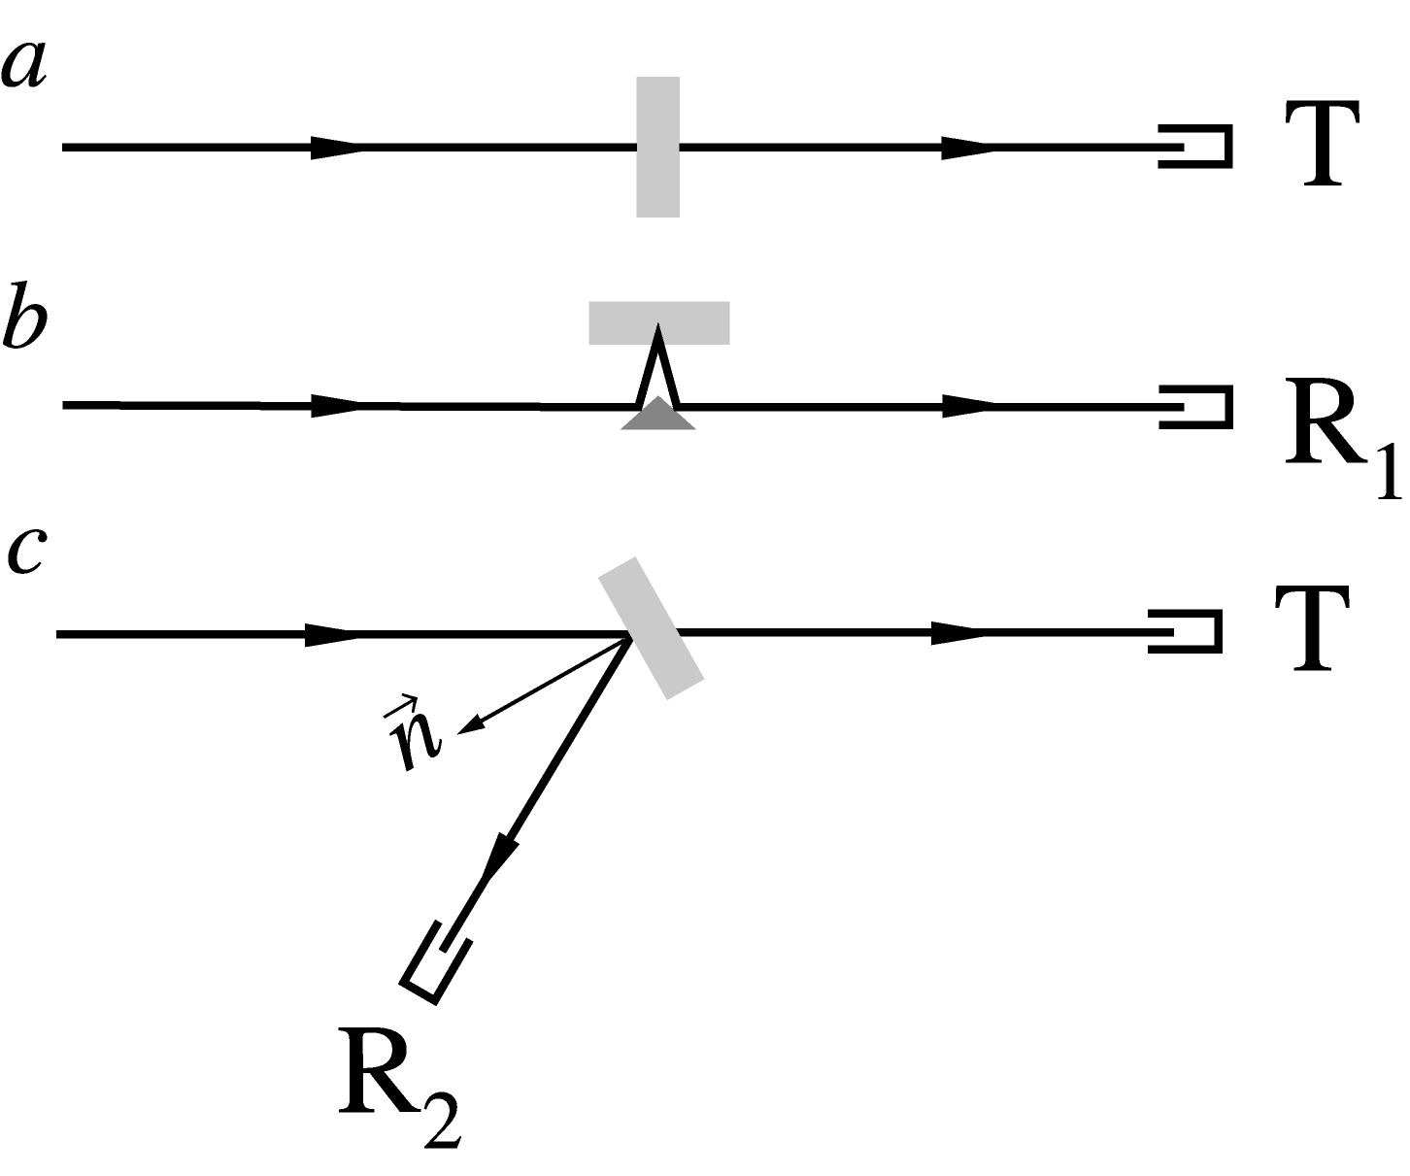
Рис. 2.4. «Одномерная» схема регистрации. a – измерение пропускания T и b – отражения R₁. c – измерение отраженного сигнала R₂ под углом зеркального отражения от поверхности образца. Положение детектора в эксперименте фиксировано.

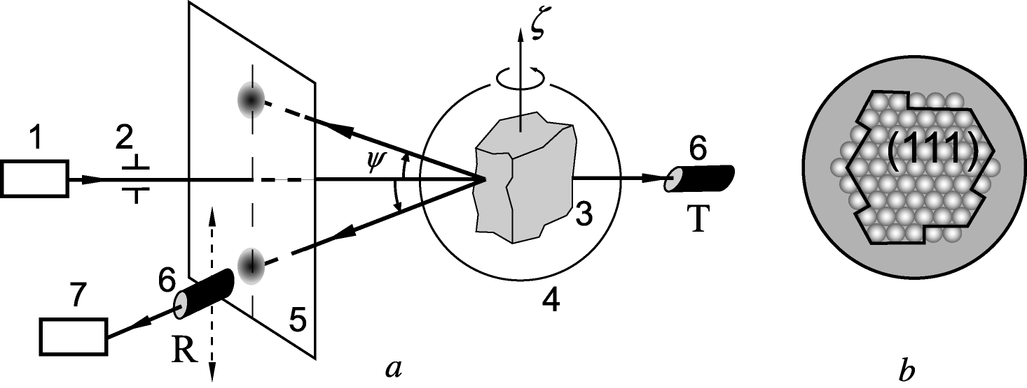
Рис. 2.5. a – «трехмерная» схема регистрации. b – образец находящийся в сосуде с иммерсионной жидкостью. Ломаной кривой показана граница произвольной формы между образцом и жидкостью.

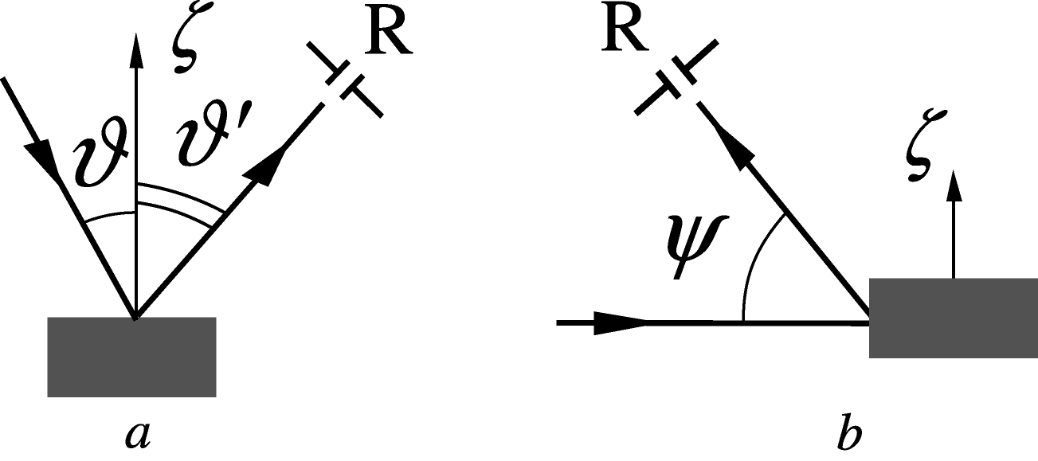
Рис. 2.6. Схемы, иллюстрирующие определение углового положения детектора.
a – угол 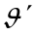 отсчитывается от нормали к поверхности образца. b – угол  отсчитывается от оси, вдоль которой свет падает на образец.
Как будет показано в главе 4, отражение, пропускание и дифракция света в синтетических опалах определяются системами плотноупакованных плоскостей в их кристаллической структуре, т.е. исключительно объемными свойствами образцов.
Использование сосуда сферической формы также позволило исключить дополнительный источник искажения картин трехмерной дифракции, связанный с возможным преломлением света на границах раздела иммерсионная жидкость/стенка сосуда/воздух.
В описанной выше схеме изучалось пространственное распределение дифрагированного света, т.е. в обратной полусфере регистрировалась спектральная зависимость светового пучка дифрагированного в данную точку пространства. Углы падения светового пучка 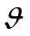 на образец отсчитывались относительно оси роста образца . Угловое положение детектора в разных геометриях эксперимента определялось либо тоже от оси роста образца , при этом измерялся угол 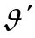 (рис. 2.6а), либо от направления перпендикулярного оси роста , в этом случае измерялся угол между падающим и дифракционным пучками 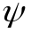 (рис. 2.6b).

2.3. Топографирование поверхности опалов
Структура ростовой поверхности опалов (111) подробно исследовалась с помощью атомно-силового микроскопа P4-SPM (АСМ). Для измерений применялись большие треугольные Si₃N₄ микроконсоли с коэффициентом упругости менее 0.05 Н/м (производство Park Scientific Instrments). В режиме измерения сигнала позиционно чувствительного фотодетектора АСМ большие микроконсоли (длина около 300 мкм) позволяли в несколько раз увеличить диапазон измеряемых значений высоты поверхности (до 2-3 микрон) по сравнению со стандартным значением 1 микрон в режиме измерения сигнала пьезокерамики в АСМ со сканером с 8 микронным полем обзора. Низкая силовая константа микроконсолей гарантировала слабый износ зонда при исследовании больших (микронных) перепадов высоты рельефа. В работе для каждого образца определялись параметры решетки опалов и проводилась привязка кристаллографических осей к геометрической форме образца. Картины упаковки шаров также изучались при помощи просвечивающей электронной микроскопии (с помощью микроскопа Philips EM-420).
Наряду с ориентацией решетки эти измерения позволили установить целый ряд свойств и структурных параметров решетки синтетических опалов (см. главу 3).

